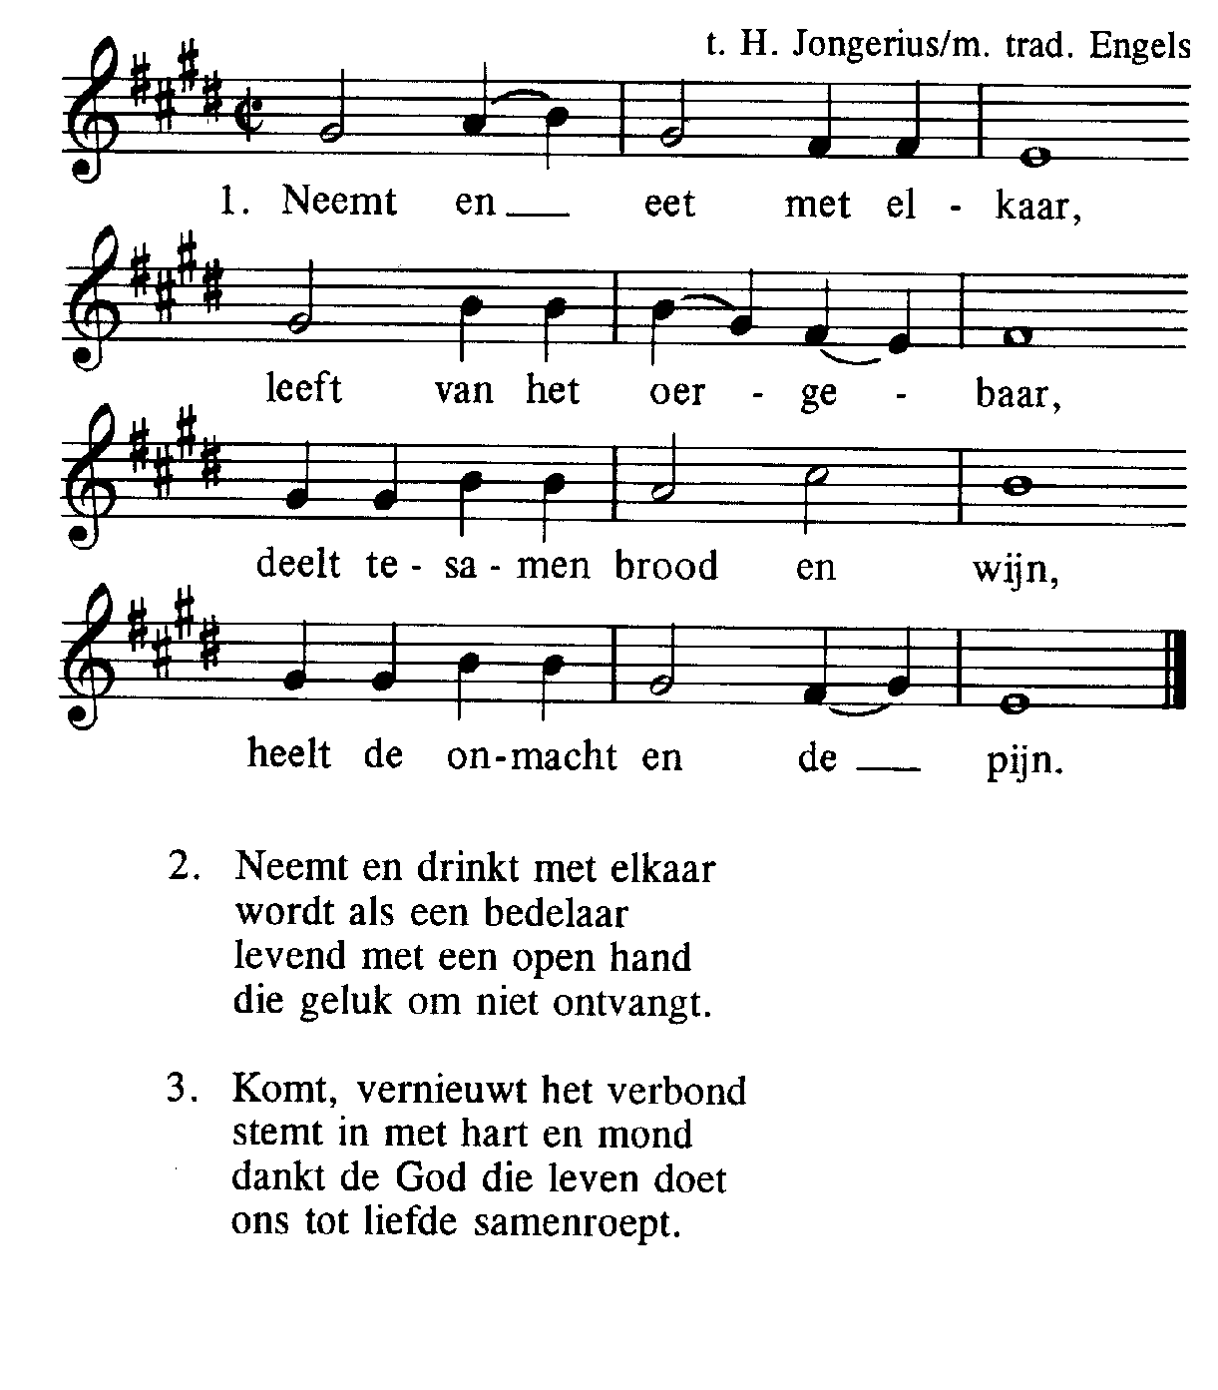
Offerzang

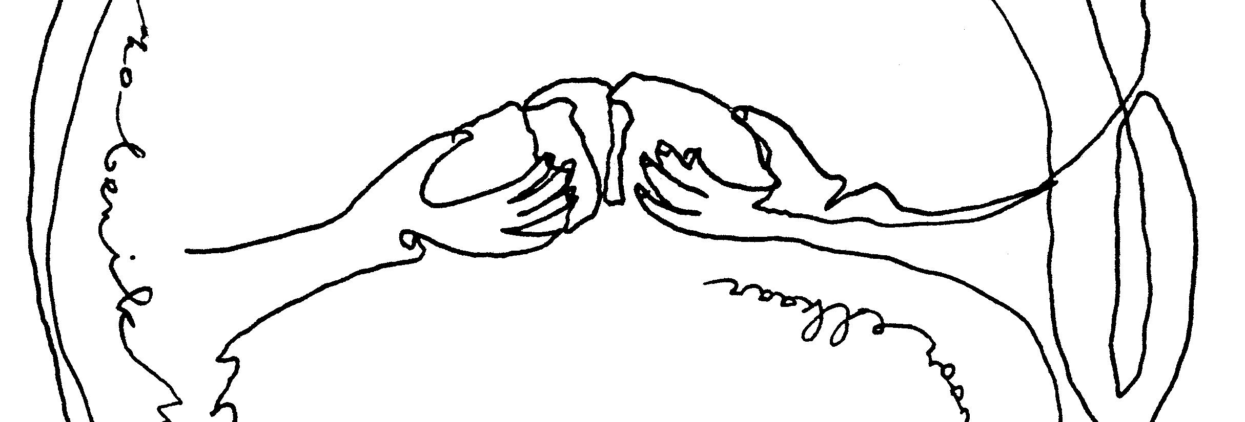

Heilig (Daarna staan ev. knielen)
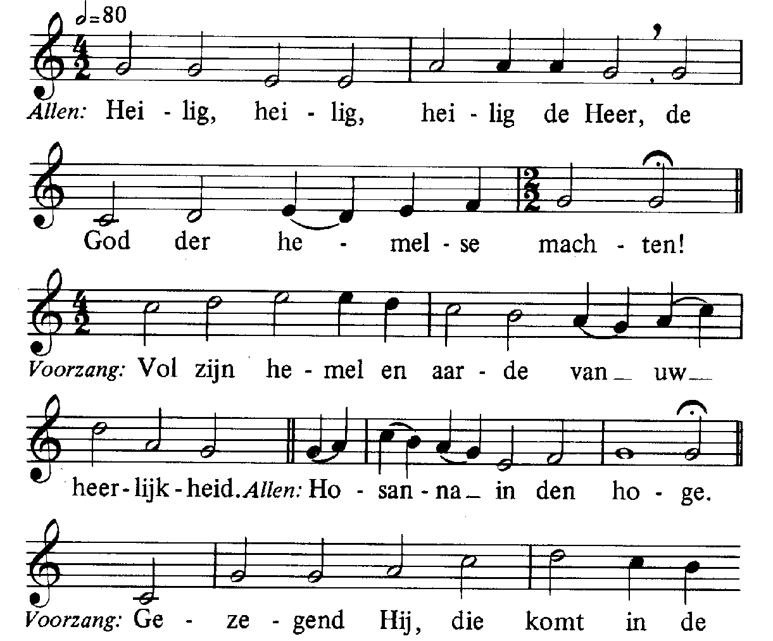
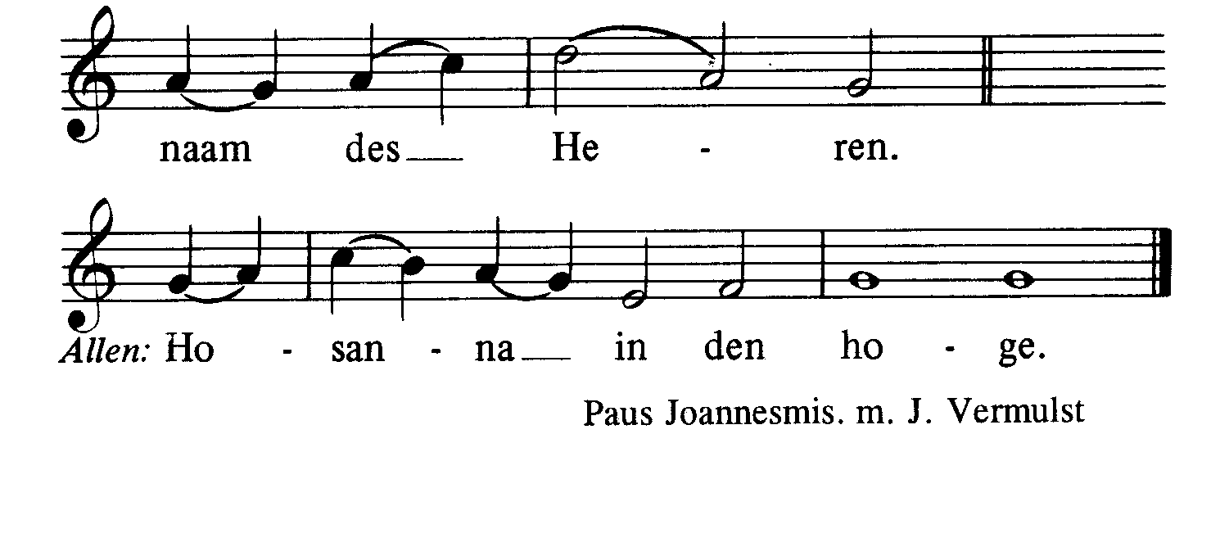
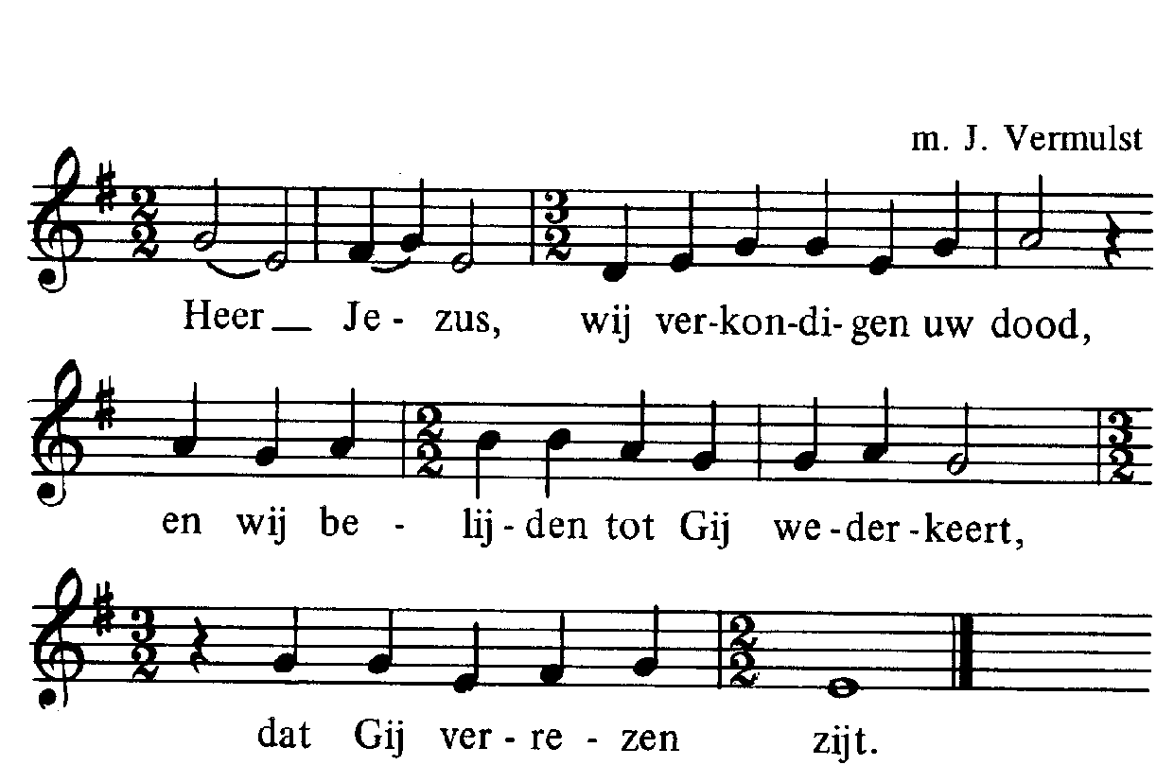
Acclamatie na de Consecratie

Lam Gods Paus Johannesmis

Degenen, die niet bij de RK Kerk horen, kunnen naar voren komen om een zegen te ontvangen. Als teken hiervan kan men een arm voor de borst kruisen.

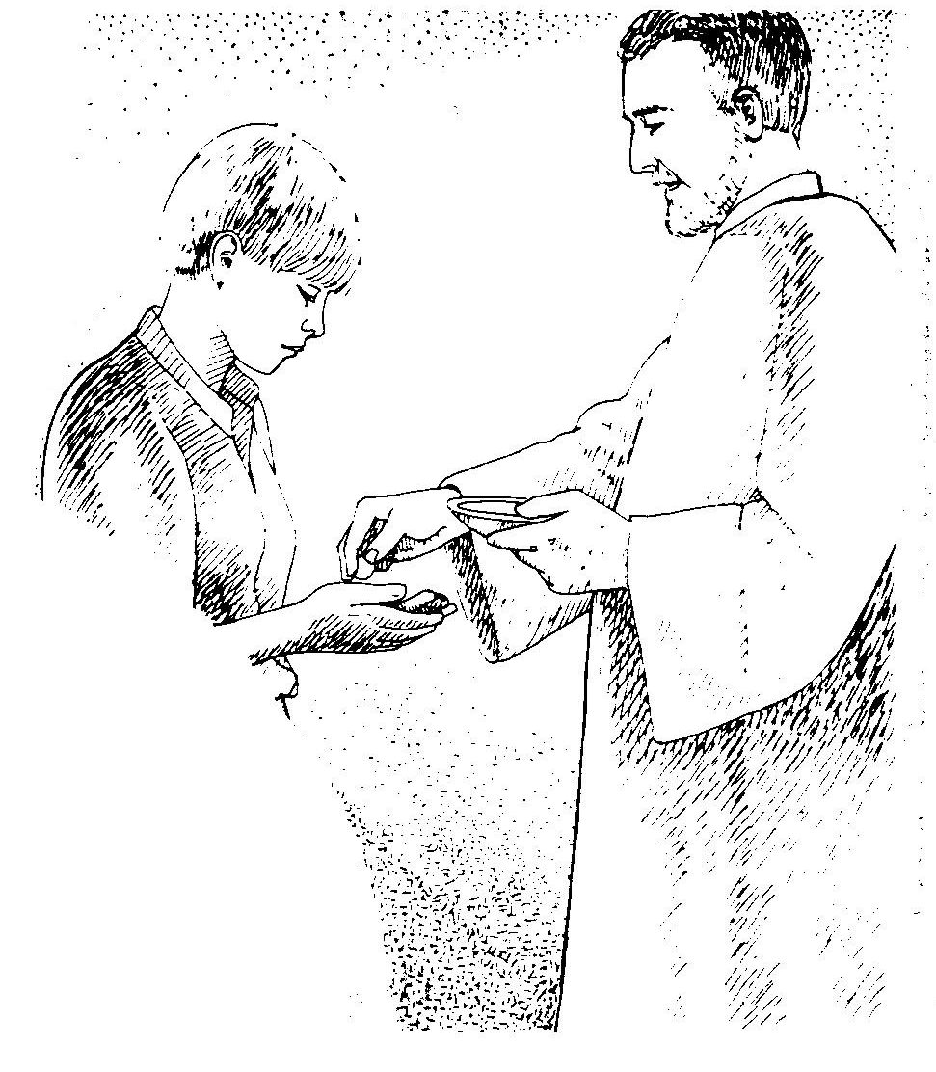
Communiezang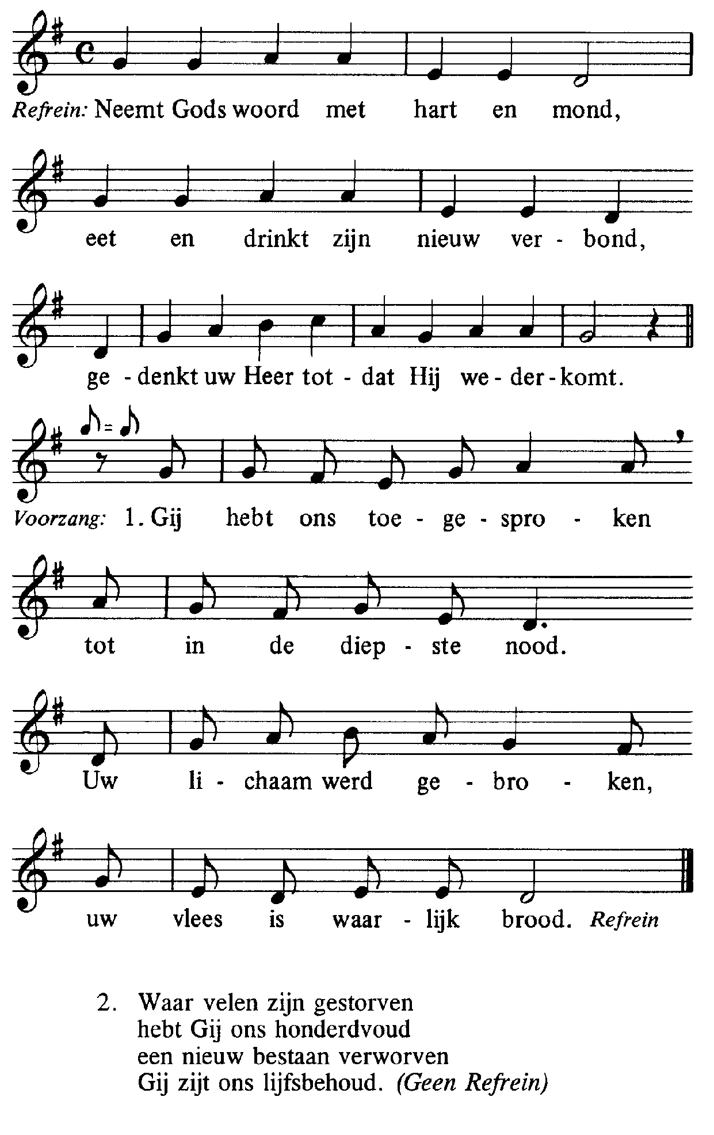

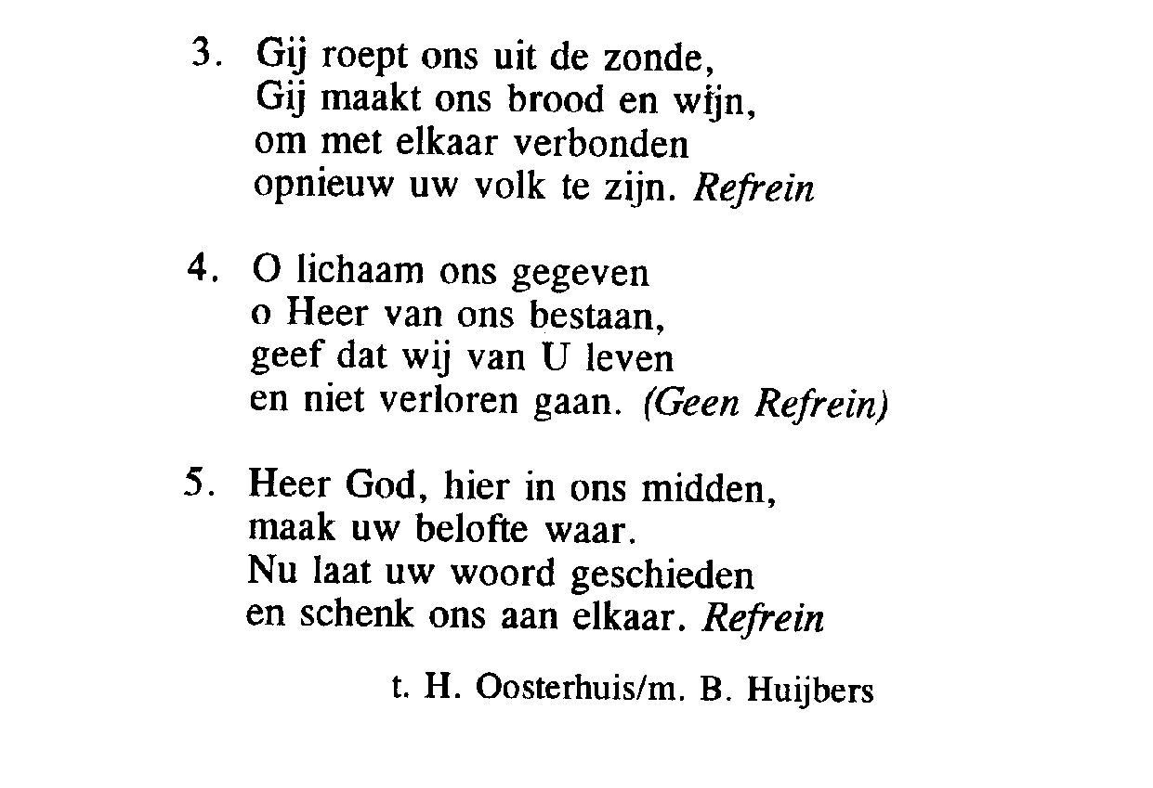

Na de zegen:
Mijn schild ende betrouwen
2 augustus 2020
18de ZONDAG d.h. Jaar (A)
IN DE FRIEZENKERK
www.friezenkerk .nl
www.vriendenvandefriezenkerk.nl

Eerste lezing: Jesaja 55, 1-3
Tweede lezing: Rom. 8, 35.37-39

Evangelie: Matt. 14,13-21
De teksten van de lezingen zijn op de website na te lezen.

Intredezang

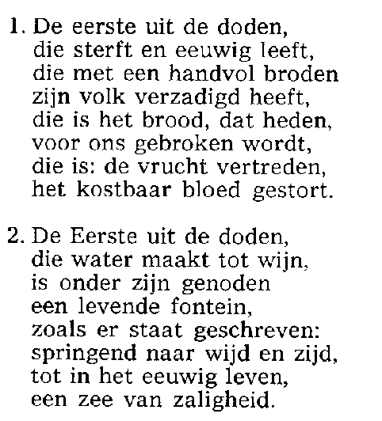
Kyriezang
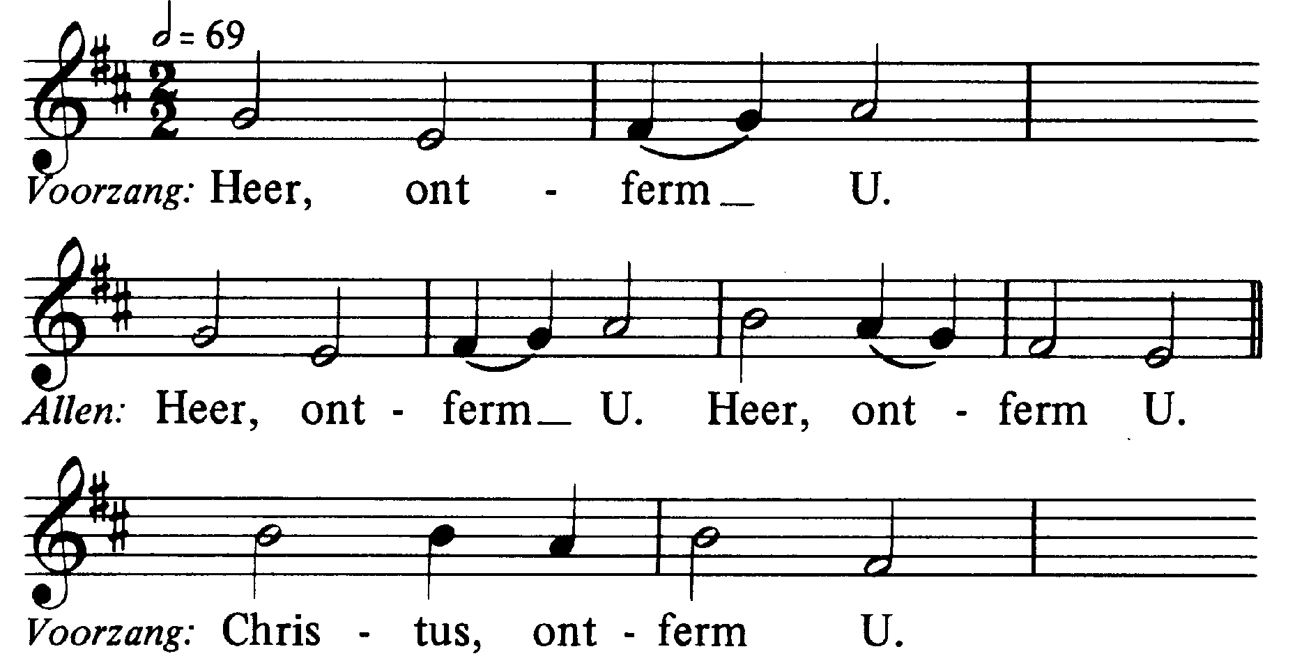
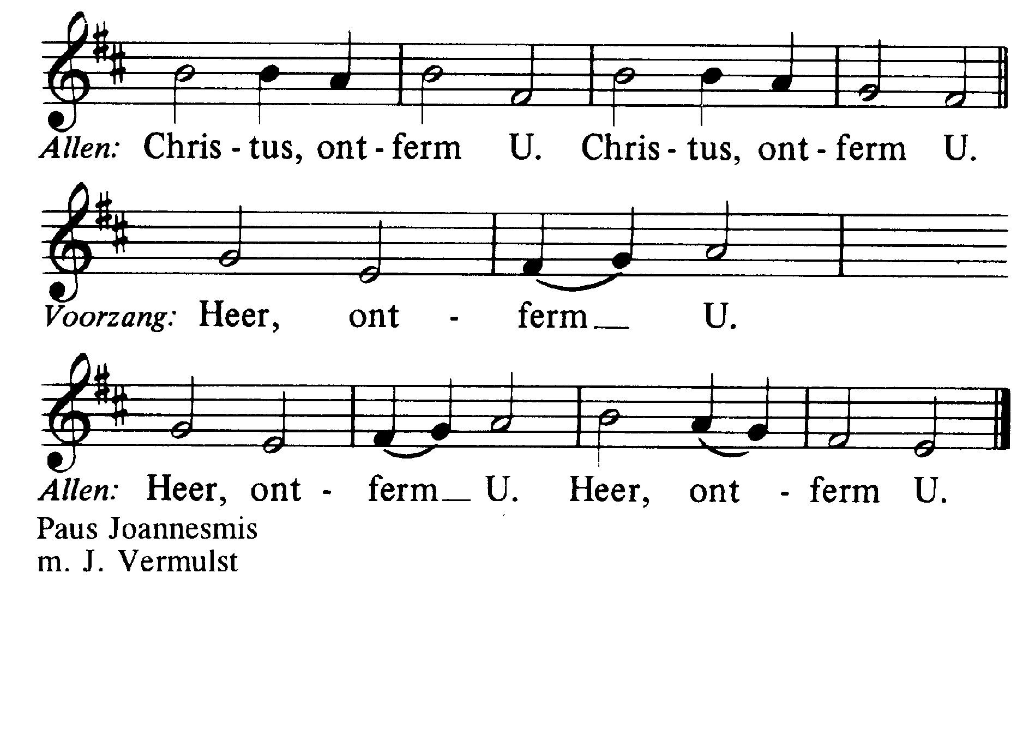

Glorialofzang

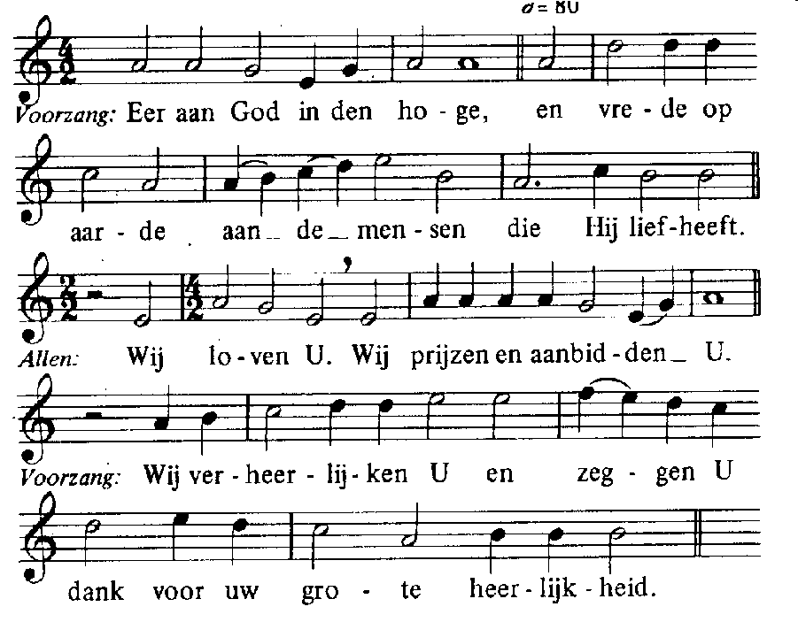

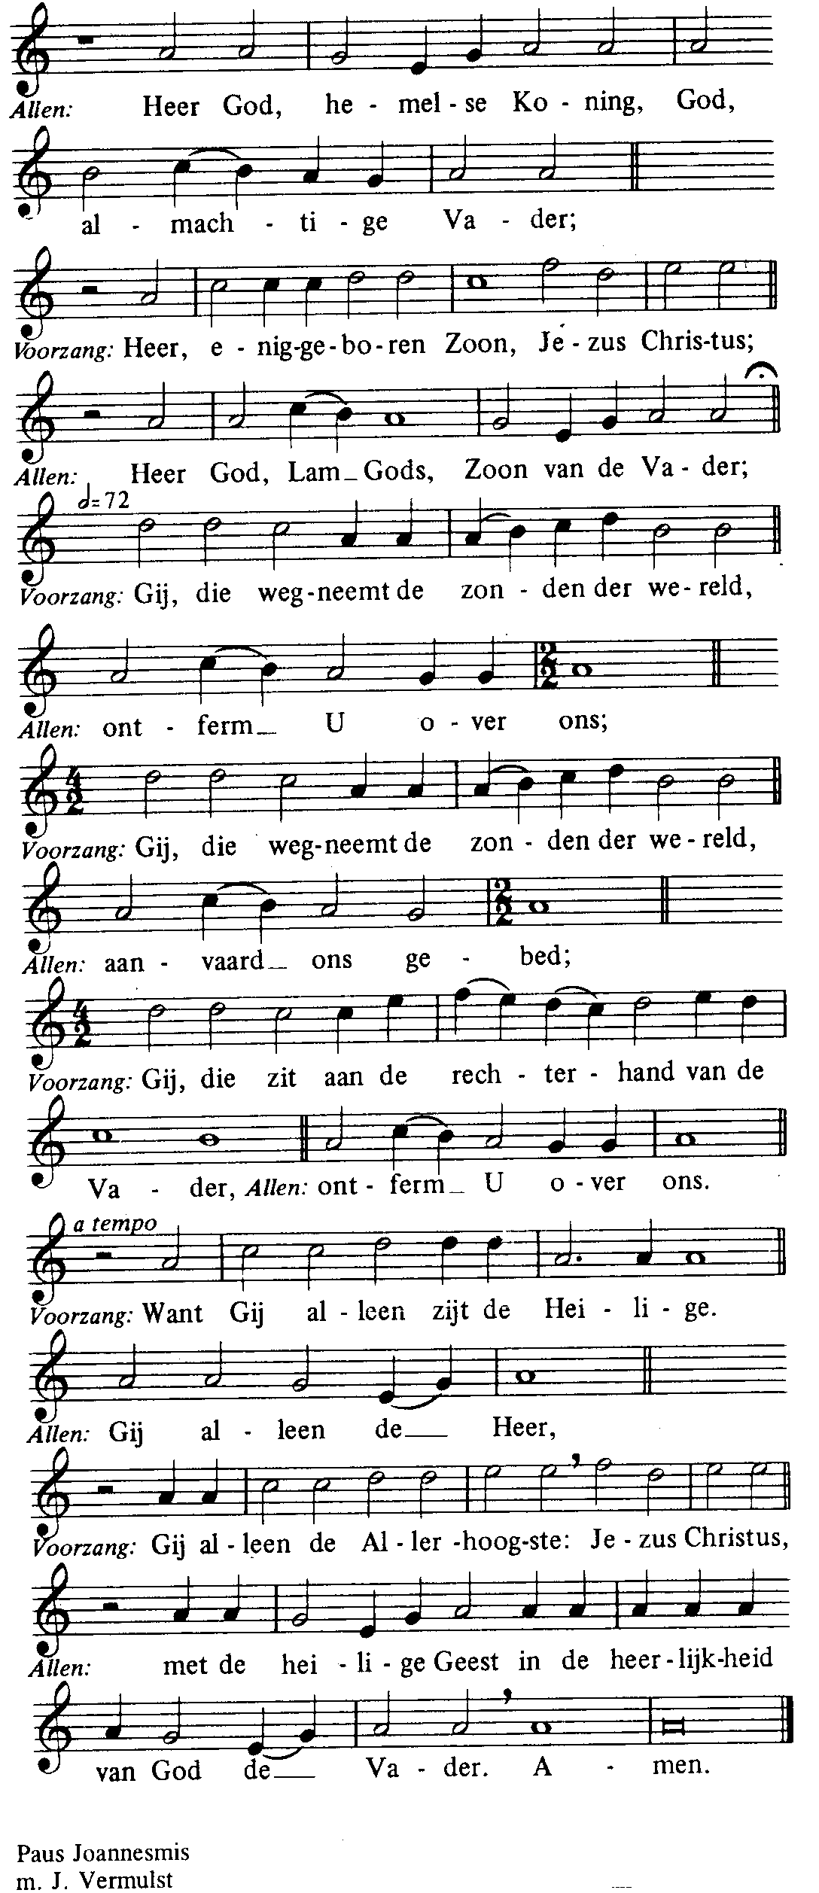


Psalm na eerste lezing Psalm 145 I
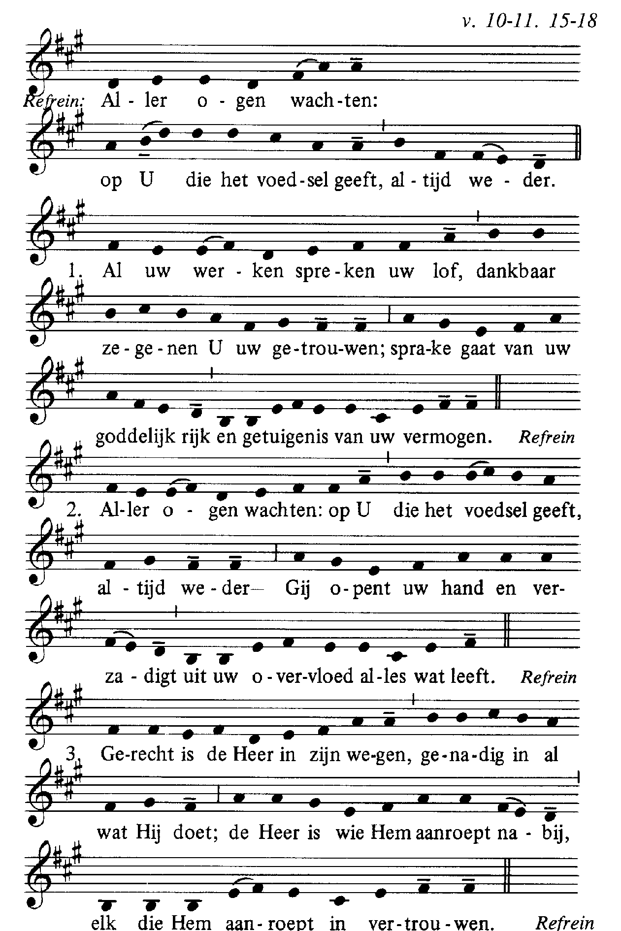
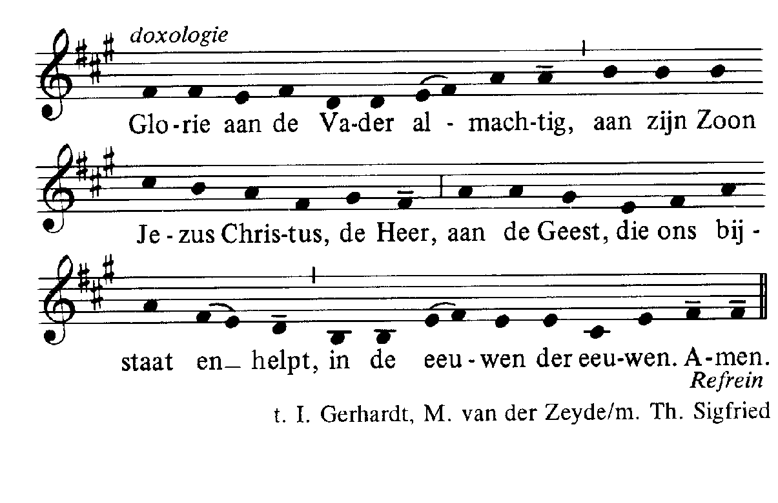

Alleluia (allen gaan staan)

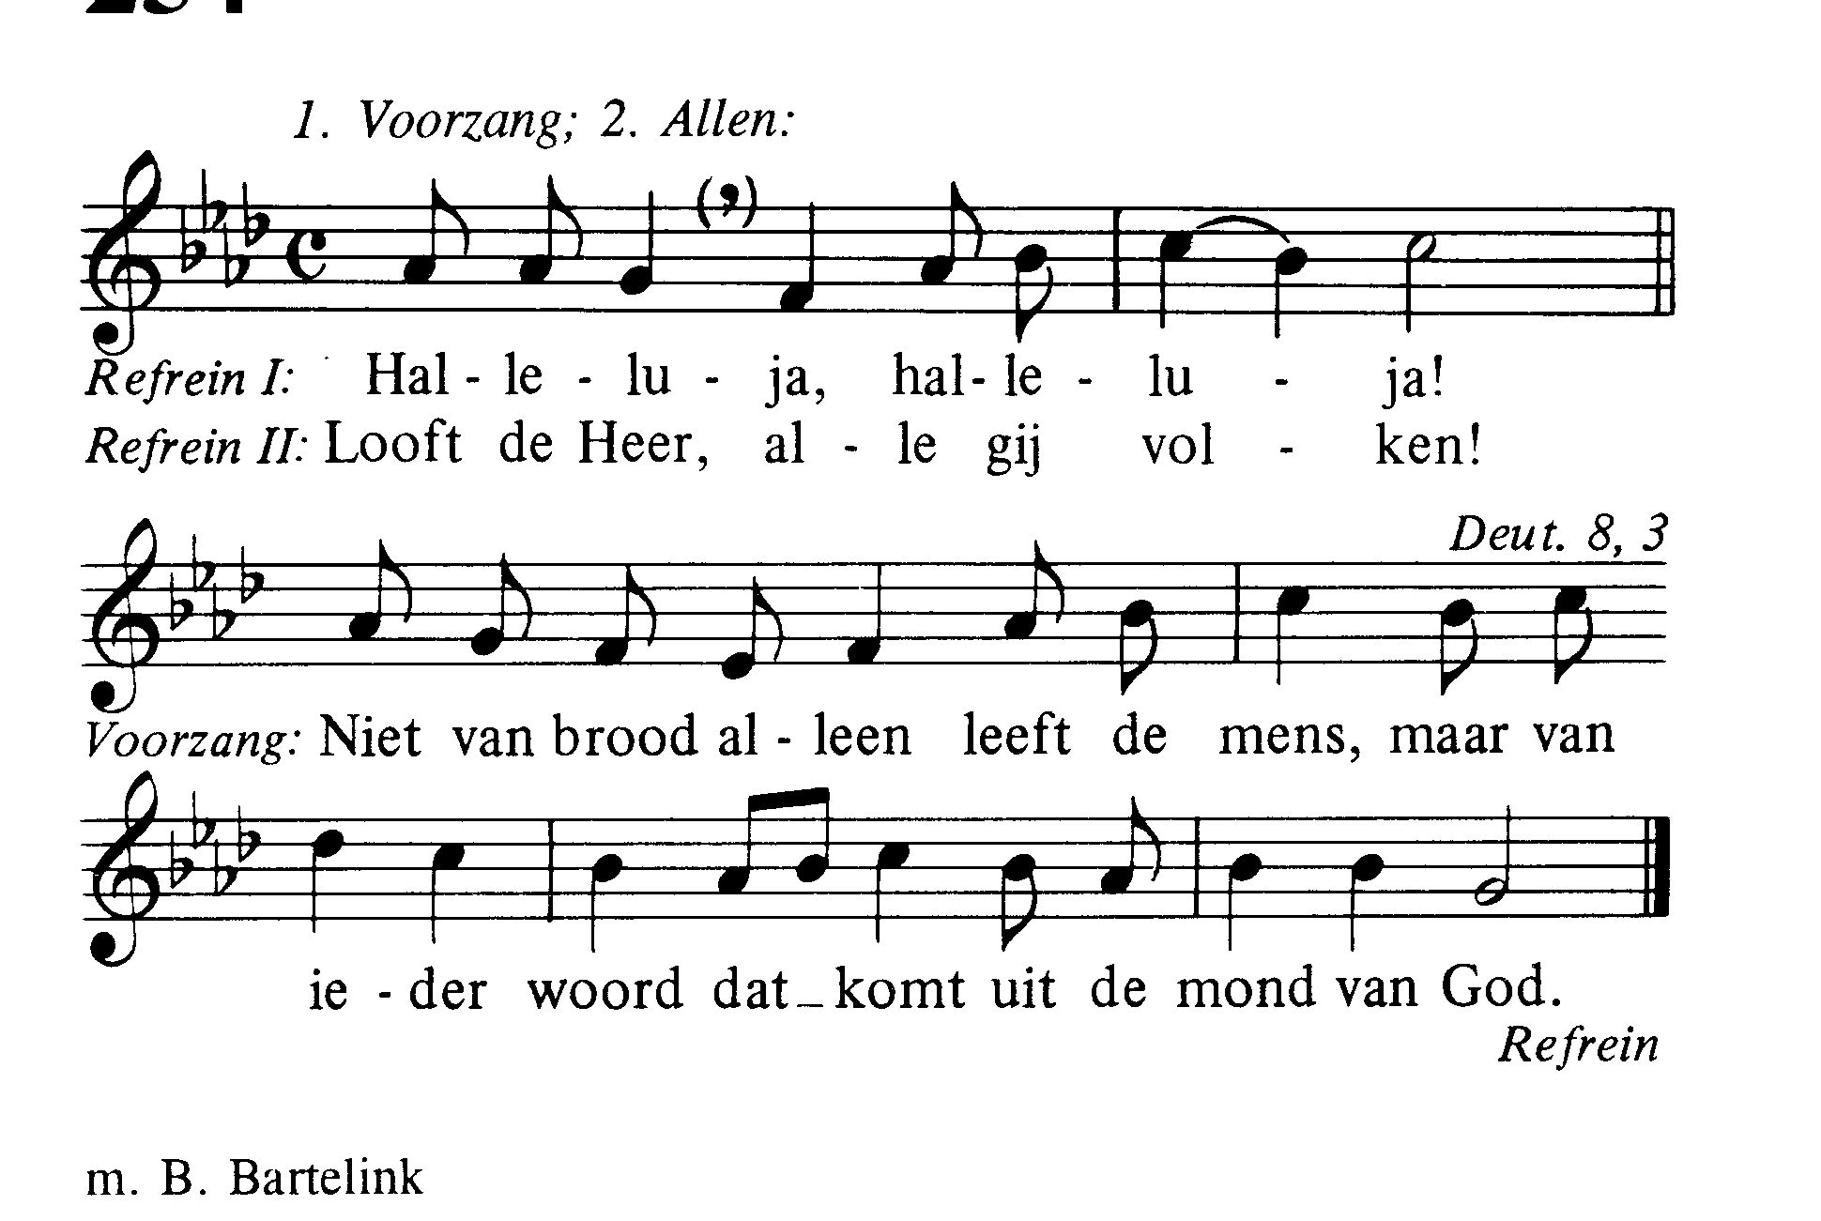

Acclamatie na het Evangelie
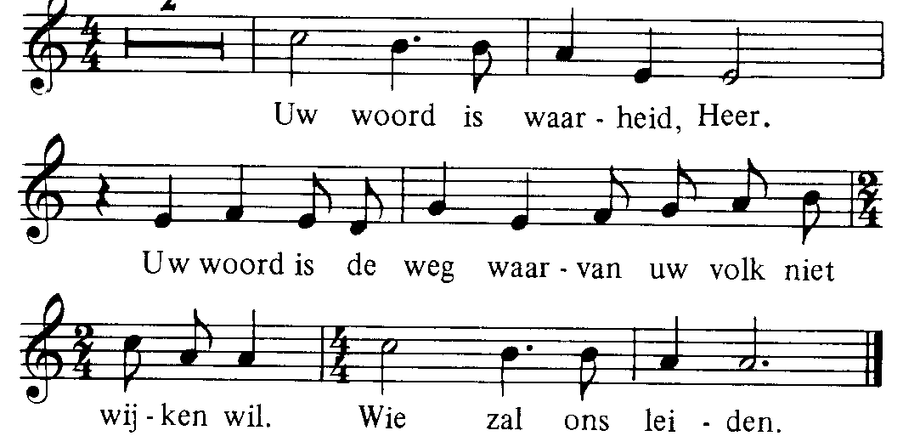

Geloofsbelijdenis (allen gaan staan)
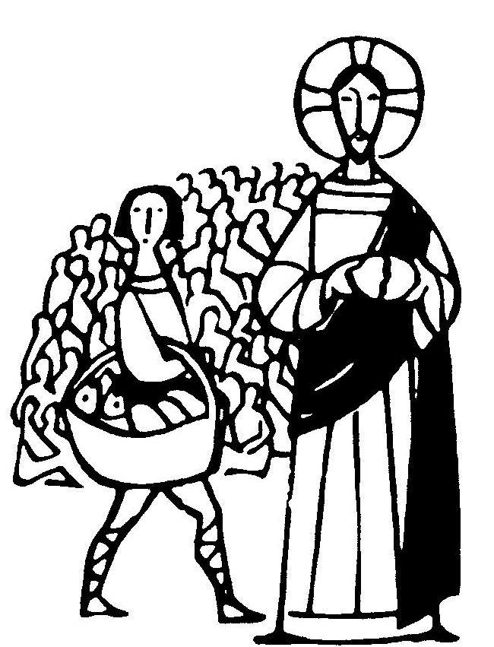
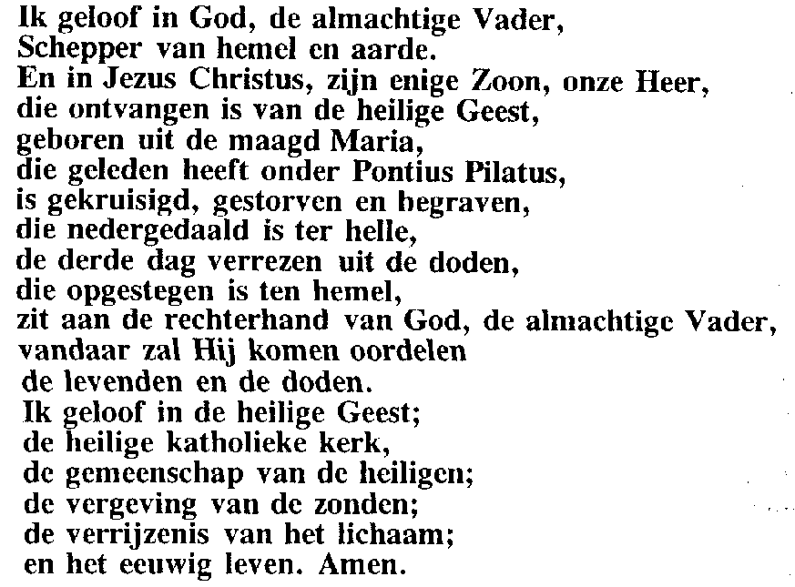
Acclamatie na de voorbeden
